二零一五年八月十八日 《漢字入門》第二十二集 課程綱要 劉克雄教授授課
板書：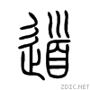（道，所行道也，一達謂之道。）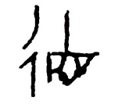（十目代表反復地看，表示博學之、審問之，需要慎思，所以加一個心字。博學、審問、慎思明辨以後，需要篤行。所以加彳。）
學生讀一：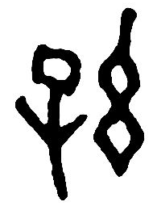（甲文）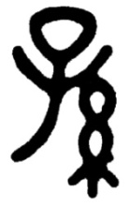（金文）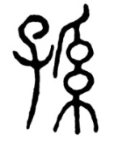（小篆） 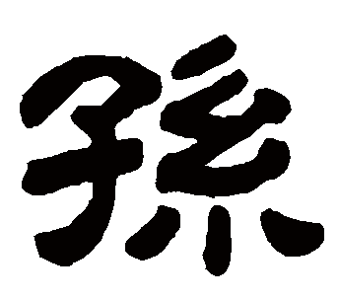（隸書）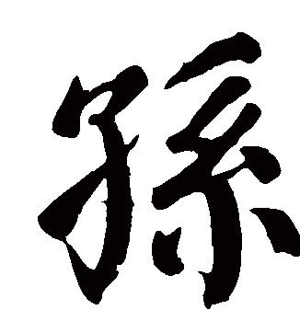（楷書）
孫 ㄙㄨㄣ 合「子」「系」會意，系指繼續，子的兒子，是子的延續，就是孫子。備註：《說文》：「子之子曰孫。从子系。系，續也。」
典籍所見：(1)指孫子。杜甫《石壕吏詩》：「室中更無人，惟有乳下孫。」（2）謙卑、恭順。《禮記．緇衣》：「民有孫心。」（3）遁逃、流亡。《春秋．莊公元年》：「夫人孫於齊。」
常用詞：兒孫滿堂 子孫後代 孝子賢孫 子子孫孫
學生讀二：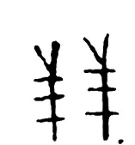（甲文）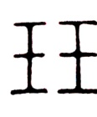（小篆）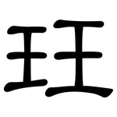（隸書）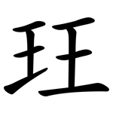（楷書）
玨 ㄐㄩㄝˊ表示合在一起的兩塊玉。合兩個「玉」字會意。金文多加了人形，像在頸掛了兩串玉。備註：《說文》：「 二玉相合爲一玨。」
板書：
筆記大綱：玉的五德：潤澤以溫，仁之方也；（ㄙ）理自外，可以知中，義之方也；其聲舒揚，專以遠聞，智之方也；不撓（ㄋㄠˊ）而折，勇之方也；銳廉而不忮（ㄓˋ），絜之方也。仁義智勇潔是玉之五種美德，古人佩玉以提醒自己修德。
學生讀三：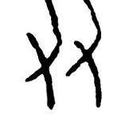（甲文）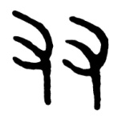（金文）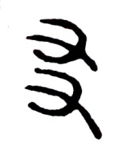（小篆）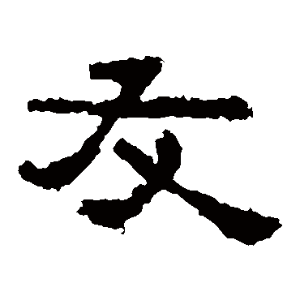（隸書）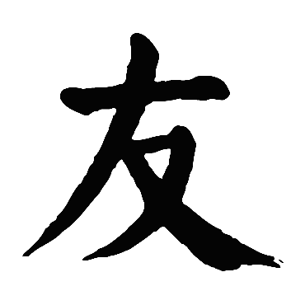（楷書）
友 ㄧㄡˇ指朋友。合兩個「又」會意，又為手，表示朋友間手拉手，相親相愛。備註：《說文》：「同志爲友。从二又相交。」
典籍所見：（1）志同道合的人。《詩經·小雅·常棣》：「雖有兄弟，不如友生。」 （2）兄弟間相親相愛。《書經．康誥》：「兄亦不念鞠子哀，大不友於弟。」（3）結交。《史記·衛康叔世家》：「鄭伯弟段攻其兄，不勝，亡，而州吁求與之友。」（4）親愛。《詩經·周南·關雎》：「窈窕淑女，琴瑟友之。」
常用詞：朋友 兄友弟恭 良師益友 以文會友
板書：
學生讀四：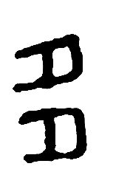（甲文）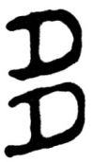（金文）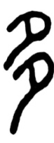（小篆）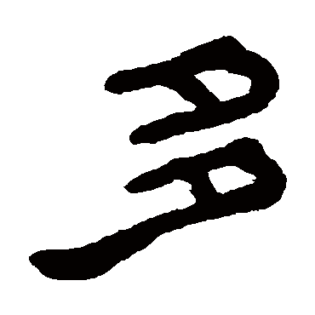（隸書）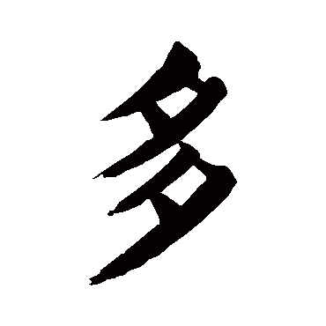（楷書）
多 ㄉㄨㄛ 指眾多。合兩個「夕」會意，時間是無窮至多的，一夕過去，一夕又來。故从重夕。備註：《說文》：「緟（ㄔㄨㄥ）也。从緟夕。夕者，相繹也。故爲多。緟夕爲多。緟日爲曡。」段注：「相繹者，相引於無窮也。抽絲曰繹。」 古文字學者有以為多本義是物多之義。（引備一說）
典籍所見：（1）豐富、不少。《文選．潘嶽．楊荊州誄》：「多才豐藝，強記洽聞。」 （2）經常。《文選．孔融．薦禰（ㄇㄧ）衡表》：「若衡等輩，不可多得。」（3）大部分。表數量大。《孟子．梁惠王下》：「諸侯多謀伐寡人者。」（4）只、只是。《論語．子張》：「多見其不知量也。」
常用詞：多次 積少成多
筆記大綱：甲文的夕和月不分，指晚上的月亮，引申為月亮出來的時間。重夕，引申為時間連續至多之義。
學生讀五： 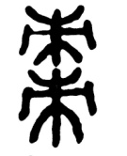（小篆）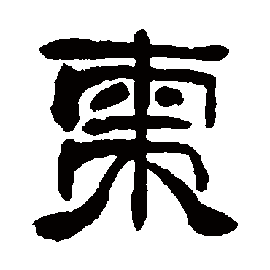（隸書）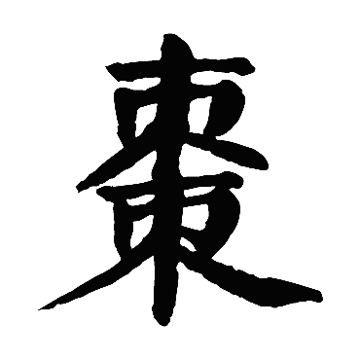（楷書）
棗 ㄗㄠˇ合兩個「朿」會意，棗木有刺而高，所以从重朿。備註：《說文》：「羊棗也。从重朿。」按：羊棗，是紫色的小棗。
典籍所見：名。（1）棗樹所結的果實。《詩經·豳風》：「八月剝棗，十月獲稻。」
常用詞：棗紅色 囫圇吞棗
學生讀六： 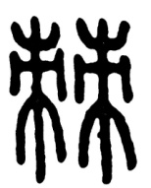（小篆）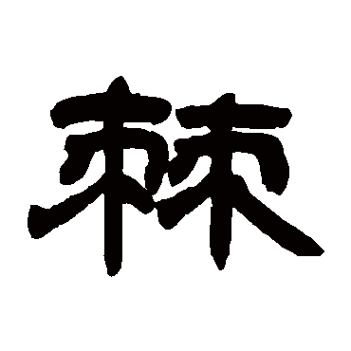（隸書）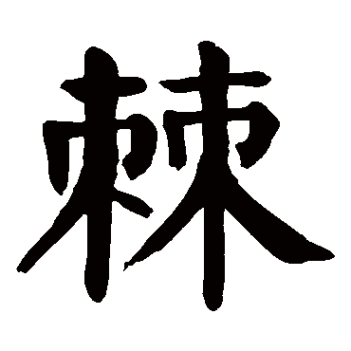（楷書）
棘ㄐㄧˊ有刺的灌木。合兩個「朿」會意，棘低於棗，而刺尤多。備註：《說文》：「小棗叢生者。从並朿。」
典籍所見：（1）武器名。通「戟」。《左傳．隱公十一年》：「潁考叔挾輈以走，子都拔棘以逐之。」
常用詞：棘手 荊棘
板書： 棘：己力切，古音在一部
戟：紀逆切，古音在五部 紀屬於見紐
（己：反切上字表無此字。但己和紀，有聲子、聲母的關係，己必定也是見紐。故通假。）
學生讀七：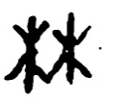（甲文）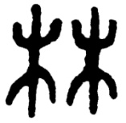（金文）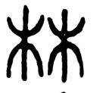（小篆）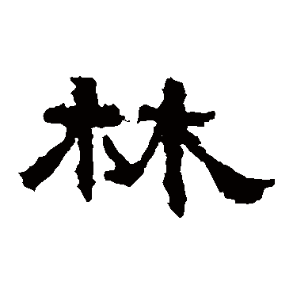（隸書）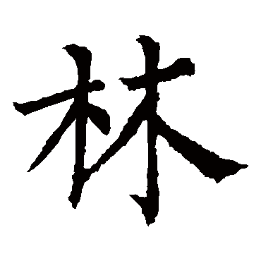（楷書）
林ㄌㄧㄣˊ指樹林。合兩個「木」會意，表示樹木較多的樹林。備註：《說文》：「平土有叢木曰林。从二木。」
典籍所見：（1）泛指同類的人或事物薈聚之所。《史記·報任少卿書》：「士有此五者，然後可以託於世而列於君子之林矣。」
常用詞：樹林、林立 林木 茂林修竹
板書： 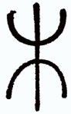 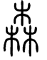
段玉裁說：「凡三重其文者，有多、盛之意。」
太史公牛馬走，司馬遷再拜言。
筆記大綱：項羽本紀贊，太史公曰：吾聞之周生曰：舜目蓋重瞳子，又聞項羽亦重瞳子。羽豈其苗裔邪？何興之暴也！
司馬遷不敢將史記公諸於世，而「藏諸名山，傳之其人」。
司馬遷外孫楊惲「報孫會宗書」，要讀。
學生讀八：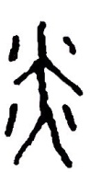（甲文）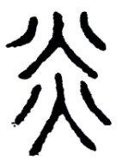（小篆）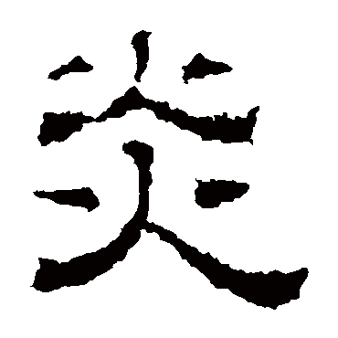（隸書）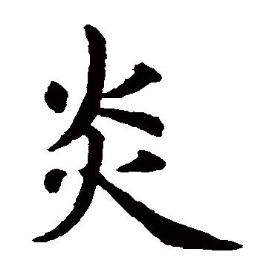（楷書）
炎ㄧㄢˊ火苗升騰。合兩個「火」會意，表示較大的火。備註：《說文》：「火光上也。从重火。」
典籍所見：（1）焚燒。《書經．胤征》：「炎崑岡，玉石俱焚。」（2）酷熱、極熱。《楚辭·屈原·九章．悲回風》：「觀炎氣之相仍兮，窺煙液之所積。」
常用詞：火炎 世態炎涼
學生讀九：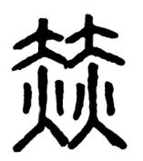（小篆）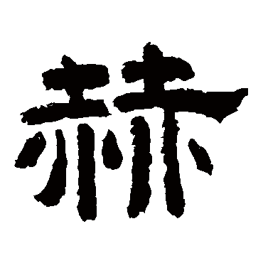（隸書）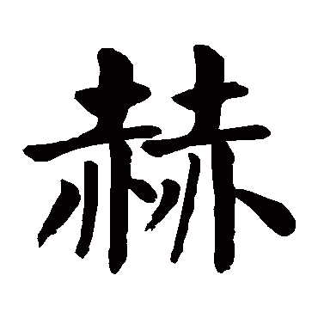（楷書）
赫 ㄏㄜˋ指紅色。合兩個「赤」會意，紅而又紅為赫。備註：《說文》：「火赤皃。从二赤。」段注：「赤之盛，故从二赤。」
典籍所見：（1）盛紅的樣子。《詩經．邶風．簡兮》：「赫如渥赭（ㄓㄜ），公言錫爵。」（2）明亮。《荀子．天論》：「故日月不高，則光暉不赫。」（3）顯明、盛大。《詩經．商頌》：「於赫湯孫，穆穆厥聲。」（4）怒。《詩經．大雅．皇矣》：「王赫斯怒，爰整其旅。」
常用詞：赫赫有名 顯赫
學生讀十：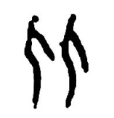（甲文）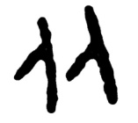（金文）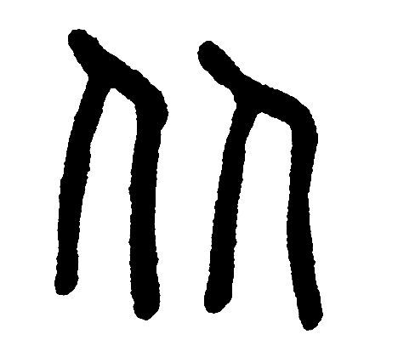（小篆）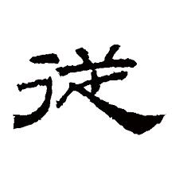（隸書）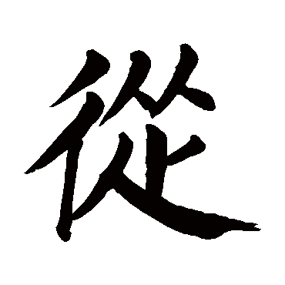（楷書）
从 ㄘㄨㄥˊ跟隨。合兩個「人」會意，像兩人前後相从。（按：今通行簡體的「从」字，是繁體「從」的本字）。備註：《說文》：「相聽也。从二人。」段注：「按从者今之從字。從行而从廢矣。」
典籍所見：（1）跟隨。《論語·公冶長》：「道不行，乘桴浮於海，从我者其由與？」（2）自、由。《孟子·離婁下》：「施施从外來。」（3）舒緩悠閒的樣子。《詩經·小雅·都人士·序》：「古者長民，衣服不貳，从容有常，以齊其民，則民德歸壹。」
常用詞：服从 从此 三从四德 言聽計从
學生讀十一：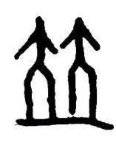（甲文）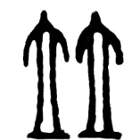（金文）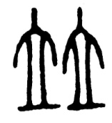（小篆）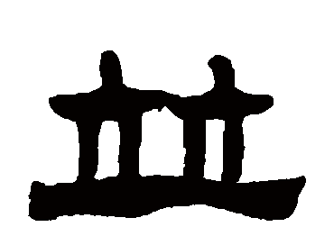（隸書）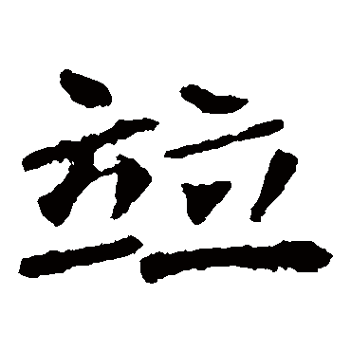（楷書）
竝 ㄅㄧㄥˋ表示兩個人並立而站。合兩個「立」會意，今寫作「並」。備註：《說文》：「併也。从二立。」
典籍所見：（1）併合。《楚辭．東方朔．七諫》：「冰炭不可以相並兮，吾固知乎命之不長。」（2）並排、並列。《莊子．馬蹄》：「夫至德之世，同與禽獸居，族與萬物並。」（3）一起、同時。《中庸》：「萬物並育而不相害，道並行而不相悖。」（4）皆、俱。《戰國策．秦策》：「文士並飭，諸侯亂惑。」（5）相當於「連」《漢書·代孝王劉參傳》：「徙代王於清河，是為剛王。並前在代凡立四十年薨。」
常用詞：並且、兼並、合並
子曰：“道不行，乘桴浮於海，從我者其由歟？”子路聞之喜。子曰：“由也好勇過我，無所取材。”
學生讀十二：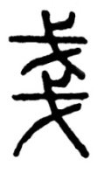（小篆）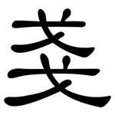（隸書）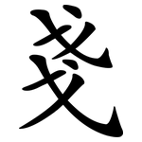（楷書）
戔 ㄐㄧㄢ 指殘害。合兩個「戈」會意，戈是兵器，二戈相向，相互爭鬥，必有傷殘，傷殘引申有小義。備註：《說文》：「賊也。从二戈。《周書》曰：「戔戔巧言。」段注：「此與殘音義皆同。故殘用以會意。今則殘行而戔廢矣。」古文字學者有以為，甲文戔字，从二戈相向，兵刃相接，是「戰」字初文。（引備一說）
典籍所見：（1）積聚的樣子。《白居易．秦中吟．買花》：「灼灼百朵紅，戔戔五束素。」（2）微細的樣子。《聊齋志異·小官人》：「戔戔微物，想太史亦當無所用，不如即賜小人。」
板書：
筆記大綱：凡齒音，都有小的意思。
學生讀十三: 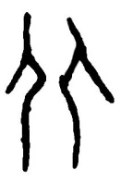（甲文）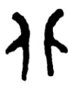（金文）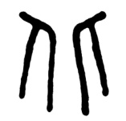（小篆）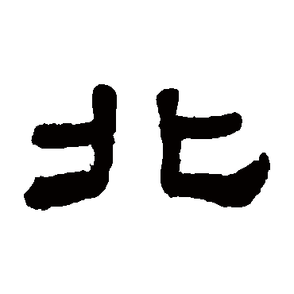（隸書）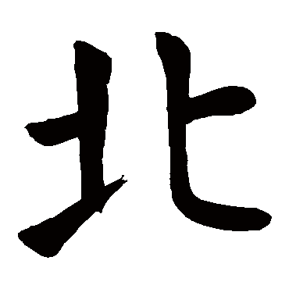（楷書）
北 ㄅㄟˇ指兩人相背。合兩個「人」相背會意，小篆與甲文金文同。備註：《說文》：「乖也，从二人相背。」段注：「韋昭注國語曰。北者，古之背字。又引伸之爲北方。」
典籍所見：（1）方位名。《岳陽樓記》：「然則北通巫峽。」（2）逃亡的軍隊。《戰國策·燕策》：「燕兵獨追北,入至臨淄。」
常用詞：南轅北轍 走南闖北 泰山北斗
板書：
敗兵為何用北？歟北方有何關係？是取其相背之義，向進軍相反的方向撤退、逃走。
學生讀十四：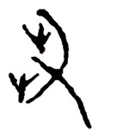（甲文）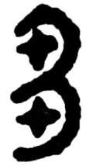（金文）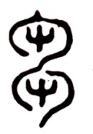（小篆）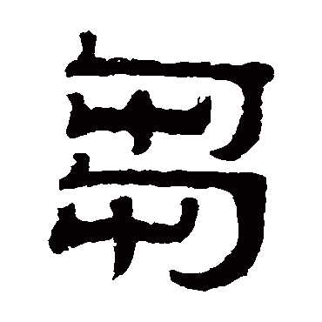（隸書）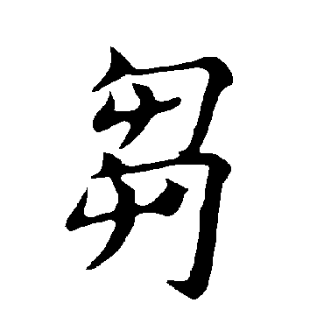（楷書）
芻 ㄔㄨˊ芻，指割草。勹為包字初文，芻字从艸分為二，成為兩個「屮」，外各有勹，表示將草割下包起來。備註：《說文》：「刈艸也。象包束艸之形。」
典籍所見：（1）割草。《左傳．昭公六年》：「禁芻牧採樵，不入田。」（2）飼養。《周禮．地官．牛人》：「以授職人而芻之。」
板書：
筆記大綱：老子說：天地不仁，以萬物為芻狗。芻狗是用草扎成的狗，用來祭祀之後再焚燒。不仁是對某人不會偏私、偏愛。
學生讀十五：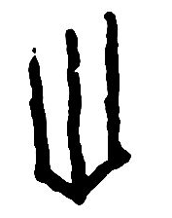（甲文）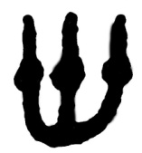（金文）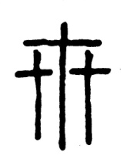（小篆）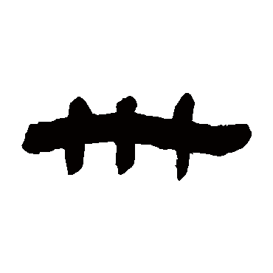（隸書）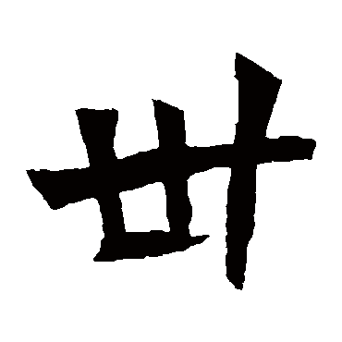（楷書）
卅 ㄙㄚˋ指數目三十。合三個「十」會意，表示數目三十。備註：《說文》：「三十並也。古文省。」
典籍所見：（1）數名。馬王堆漢墓帛書《戰國縱橫家書》：「以卅萬之眾，守七仞之城。」
板書：
學生讀十六：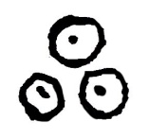（甲文）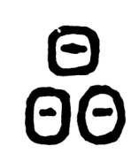（小篆）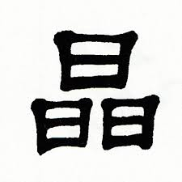（隸書）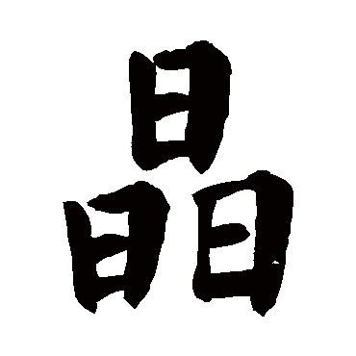（楷書）
晶 ㄐㄧㄥ 指極其光明。合三個「日」會意。備註：《說文》：「精光也。从三日。」段注：「凡言物之盛。皆三其文。日可三者。所謂絫日也。」古文字學者有以為是列星的象形。（引備一說）
典籍所見：（1）光輝。《唐．德宗．題章敬寺詩》：「遠煙凝翠晶。」（2）清朗、明淨。《明河篇》：「八月涼風天氣晶，萬裏無雲河漢明。」
常用詞：水晶 結晶
板書： 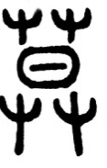 莫，借為莫要之義，本為太陽落山，夜晚來臨。後在莫字之下再加一個日，構成暮來代替本義。二個日不合理。那三個日呢？
學生讀十七：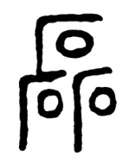（小篆）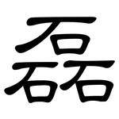（隸書）（楷書）
磊 ㄌㄟˇ 眾石累積。合三個「石」會意，表示眾多的石頭堆積起來。備註：《說文》：「眾石也。从三石。」段注：「石三爲磊，猶人三爲衆。磊之言絫也。」
典籍所見：（1）眾多石塊累積在一起。《楚辭．屈原．九歌．山鬼》：「采三秀兮於山間，石磊磊兮葛蔓蔓。」（2）高大。《韓愈．記夢詩》：「隆樓傑閣磊嵬高，天風飄飄吹我過。」
常用詞：光明磊落
學生讀十八：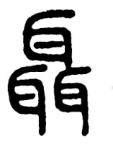（小篆）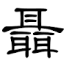（隸書）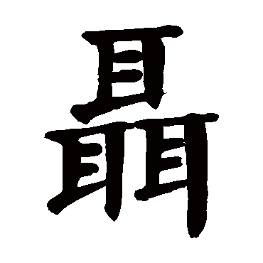（楷書）
聶 ㄋㄧㄝˋ附耳小語。合三個「耳」會意。人附耳說話時，自己兩耳在旁，對方一耳在中間，以形取意。備註：《說文》：「附耳私小語也。从三耳。」段注：「以口就耳則爲咠。咠（ㄑㄧˋ）者己二耳在旁，彼一耳居閒則爲聶。」
典籍所見：（1）附在耳邊小聲說話。《莊子．大宗師》：「瞻明聞之聶許。」
筆記大綱：三個耳，沒有多盛之意。
學生讀十九：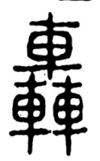（小篆）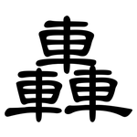（隸書）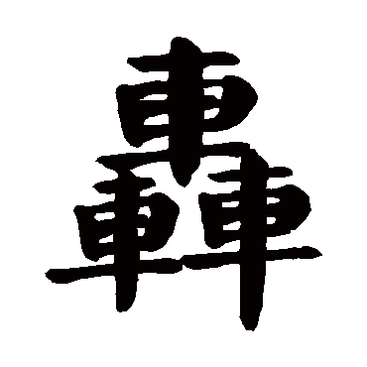（楷書）
轟 ㄏㄨㄥ 指聲音很大。合三個「車」會意，很多馬車發出聲音，表示聲音很大。備註：《說文》：「羣車聲也。从三車。」
典籍所見：（1）擊震。《元稹·放言詩五首之三》：「霆轟電烻（｜ㄢ）數聲頻，不奈狂夫不藉身。」
常用詞：轟動 轟轟烈烈
筆記大綱：三個水，淼。三個土，垚。三個木，森。三個金，鑫。三個牛，犇三個鹿，麤，表示粗心。
學生讀二十：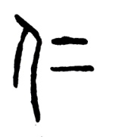（小篆）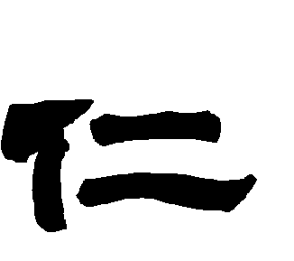（隸書）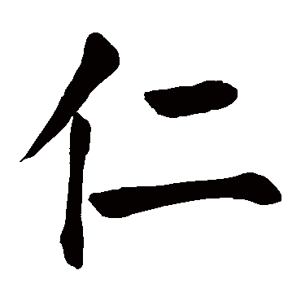（楷書）
仁 rén ㄖㄣˊ 仁德。從字形上說，「仁」，是二人，指的是你我二人之間相處的道理，擴而大之，是人與人之間相處的道理，分開來解釋，就是忠恕二字。《論語‧裡仁》中記載，孔夫子有一次與他的門徒在一起，他特別對曾參說：「參乎，吾道一以貫之。」曾參領悟力高，點頭說：「是的。」等夫子離開後，同學們就圍過來，「喂，老曾，我們不甚瞭解老師說的一以貫之，請你解釋是什麼意思呢？」曾參回答：「夫子之道，忠恕而已矣。」這是說，老師講的所有道理，並不是支離破碎，而是用忠恕來貫穿的。
忠，朱熹注解：盡己之謂忠。我是什麼身份，在什麼崗位上，就要盡到我的責任，盡心盡力，把自己分內的事負責做好，這就做到了「忠」。那麼何謂「恕」呢？恕其實就是孔子自己說的「己所不欲，勿施於人」（引申為包容、寬恕），《說文》恕：「仁也，從心，如聲。」這裡又提到了「仁」，什麼是仁呢？《說文》：「親也，從人二。」這是說人與人相處，從二人開始，比如你我二人，我分內的事，盡心盡力做好，不推諉給你，我做到了「忠」。人非聖賢，倘若你偶有小過失，我能原諒你，包容你，這樣我就做到了「恕」。反過來，你也能做到忠恕，我們二人之間就可以長期永遠和睦相處。由兩個人拓展到三個人，一個家庭，一個小團體，一直到整個社會，整個國家，以至整個世界。人人都做到「忠恕」兩個字，也就是所謂的「仁」德。
「仁」是儒家最根本的中心思想，是人人都容易理解，也是人人都容易做到的。試想，你盡心盡力把本分事情做好，別人偶有小過失，你能包容他，這有困難嗎？能這樣做，你就做到了忠恕，做到了仁德。所以，孔子說「我欲仁，斯仁至矣」啊，真高興！原來儒家最重要的中心思想，竟是這樣簡單，竟是這樣容易做到。
忠恕仁德既是這樣簡單，那為什麼孔子不輕許某人以仁呢？《論語‧公冶長》中記載「孟武伯問：『子路仁乎？』子曰：『不知也。』」又問，「『求也何如？』子曰：『不知其仁。』」再問，「『赤也何如？』子曰：『不知其仁也。』」又子張問道，令尹子文仁乎？子曰：「忠矣，焉得仁？」又問陳文子仁乎？子曰：「清矣，焉得仁。」似乎忠恕仁德，又是那樣的艱深不可高攀，令人畏懼，與前面說的簡單容易，又好像是互相矛盾。其實不然，關鍵在於力行實踐。今天你認識到忠恕仁德的道理，你認可稱「是」，你今天努力實踐忠恕，你是一天的「仁」者，明天你繼續實踐，到第三天，如果間斷，你只能算是兩天的仁者。孔子為什麼稱讚顏回說：「回也，三月不違仁。」這是嘉許顏回能夠三個月持續實踐忠恕，這也說明仁德忠恕是需要持續不間斷的努力實踐。做到什麼時候才可以停止呢？曾子說：「士不可以不弘毅，任重而道遠，仁以為己任，不亦重乎？死而後已，不亦遠乎？」這說明，一個士努力實踐忠恕仁德，不可間斷，直到死而後已。
除了用忠恕修養自己，還要將忠恕推己及人，希望普天下的人都能明白這個做人做事的道理。倘若普天下所有的人都做到忠恕，這就實現了幾千年前儒家提出的最高政治理想——大同世界。
備註：《說文》：「親也，从人二。」段注：「按人耦猶言爾我親密之詞。獨則無耦。耦則相親。故其字从人二。」
典籍所見：（１）寬惠善良的德行。《論語‧陽貨》：「子張問仁於孔子。孔子曰：『能行五者於天下為仁矣。』請問之，曰：『恭、寬、信、敏、惠。』」。（２）親愛。《中庸》：「親親而仁民，仁民而愛物。」
板書：
仁：忠、恕。（關鍵在）踐行，每天要實行，天天要做。士不可不弘毅，任重而道遠。做到止於至善。
筆記大綱：陶淵明‧與子儼等疏：汝輩稚小家貧，每役柴米之勞，何時可免？
歸園田居：「少無適俗韻，性本愛丘山。誤落塵網中，一去三十年。」
歸去來辭：「歸去來兮，田園將蕪胡不歸？既自以心為形役，奚惆悵而獨悲？~農人告余以春及，將有事乎西疇。~或植杖而耘耔。」
陶淵明寫的詩文是很合人性的，表示儒家學者負責的態度，與竹林七賢談玄學不同。
《漢字入門》學習小組恭敬整理
二零一五年十月十一日

